✴

l'italiano per studiare

testi semplificati per l'insegnamento della Storia
(IV elementare e II media)

materiale elaborato nell’anno 2000 dal Centro COME

nell’ambito della convenzione tra
Provincia di Milano – Settore Politiche Sociali
e
Caritas Ambrosiana – cooperativa sociale “Farsi Prossimo”

Presentazione

I materiali presentati sono stati elaborati durante il corso d'aggiornamento PASSAPAROLA realizzato dal Centro COME nel 1999.
Nell'ambito di questa iniziativa di formazione un gruppo di lavoro, condotto da Gabriele Pallotti e Rosa Pugliese, ha lavorato sul tema dell'italiano L2 per studiare.
Per facilitare il percorso d'apprendimento della lingua delle diverse discipline si è deciso di sperimentare la metodologia della semplificazione dei testi di studio, riferiti in particolare ai contenuti dell'area storica.
I criteri ai quali il gruppo si è attenuto per rendere accessibili e comprensibili i testi sono i seguenti:
- le informazioni vengono ordinate in senso logico e cronologico;
- le frasi sono brevi (20 / 25 parole) e i testi in media non superano le 100 parole;
- si usano quasi esclusivamente frasi coordinate;
- si fa molta attenzione all’uso del lessico, utilizzando solo il vocabolario di base e fornendo spiegazione delle parole che non rientrano nel vocabolario di base;
- il nome viene ripetuto, evitando i sinonimi e facendo un uso limitato dei pronomi;
- nella costruzione della frase si rispetta l’ordine SVO (Soggetto, Verbo, Oggetto);
- i verbi vengono per lo più usati nei modi verbali finiti e nella forma attiva;
- si evitano le personificazioni, così ad esempio “il Senato” diventa “i senatori”;
- non si usano le forme impersonali;
- il titolo e le immagini sono usate come rinforzo per la comprensione del testo.

Nel proporre questi materiali ci preme sottolineare alcuni punti:

- i materiali proposti sono interessanti soprattutto per l'approccio metodologico proposto e per l'attenzione al criterio / guida della facilitazione linguistica;
- i materiali sono "aperti" a contributi, revisioni, integrazioni;
- i testi possono essere usati nella fase iniziale per facilitare l'apprendimento dell'italiano L2 per studiare da parte degli alunni stranieri, ma non devono completamente sostituire il percorso disciplinare comune a tutti gli alunni, che ciascun insegnante troverà il modo di "facilitare".

Avvertenze d'uso

- le unità didattiche, pur partendo dalle stesse indicazioni, sono state elaborate con stili diversi: alcune hanno una struttura più narrativa, altre più schematica, alcune sono più semplici, altre più complesse;
- l'ampia spaziatura tra una riga e l'altra permette al bambino e al ragazzo di scrivere ulteriori spiegazioni sopra o sotto le parole, di sottolineare, racchiudere fra parentesi, …;
- è importante trattare graficamente il testo (immagini, disegni, cartine, …) per facilitare meglio la comprensione;
- la spiegazione delle parole difficili fa riferimento al vocabolario di base di T. De Mauro;
- sarebbe interessante, quando è possibile, integrare le u. d. con materiale tratto dai libri di testo dei bambini stranieri;
- facendo la revisione dei testi ci si è tuttavia resi conto:
- dell'importanza di collegare i concetti con esperienze concrete e pratiche che facilitino ulteriormente la comprensione
- del pericolo di cadere nella banalizzazione e schematizzazione dei contenuti e nella visione etnocentrica del sapere
- della necessità di rivedere i curricula in un'ottica interculturale

gruppo di lavoro

gruppo di lavoro
Cantù Silvana
Castelnuovo Wanda
Cibecchini Elisa
Crespiatico Olga
Figini Daniela
Gallia Laura
Ladestra Domenica
Lessana Gabriella
Mastromarco Arcangela
Mazza Cristina
Plazzotta Angela
Polizzi Giovanna
Porru Carlotta
Salvadori Andrea
Senia Rita
Taraborrelli Gabriella
Tarsi Fernanda
Trevisan Paola
Veduti Anna

gruppo di revisione
Cantù Silvana
Lessana Gabriella
Mazza Cristina
Senia Rita
Sturla Aurelia
Zocchi Mirella

elaborazione finale dei testi a cura di
Cantù Silvana e Lessana Gabriella

I BARBARI

Perché gli uomini lasciano le loro terre?
Le persone, da sole o in gruppo, si sono sempre spostate dalla loro terra verso altri luoghi in cerca di cibo, di terre più fertili, per sfuggire alle guerre o per cercare di avere una vita migliore.
Osserva sulla cartina gli spostamenti dei popoli nel terzo secolo dopo Cristo
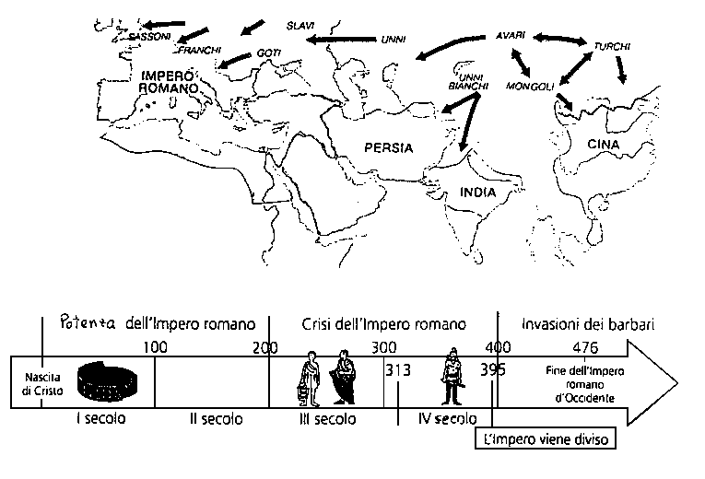

I barbari sono popoli nomadi.
Nel terzo secolo dopo Cristo, iniziano a lasciare le loro terre e vanno in cerca di terre più ricche.
I barbari si spostano verso sud e verso ovest.
I barbari sono molto diversi dai Romani: parlano un'altra lingua e hanno abitudini diverse.
Alcuni barbari vivono molto vicino al confine dell'Impero Romano, altri barbari vivono molto lontano.
All'inizio i Romani arruolano i barbari come soldati.
Poi le migrazioni dei barbari diventano vere invasioni di guerrieri che saccheggiano e distruggono.

barbari: popoli che vivono fuori dall'Impero Romano. I barbari non parlano la lingua dei Romani (il latino).

popoli: insieme di persone che vivono nello stesso paese, parlano la stessa lingua e hanno lo stesso governo

nomadi: persone che non stanno sempre nello stesso posto

Impero (Romano): grande territorio comandato da un imperatore

confine: linea naturale (mare, fiumi, montagne, … o convenzionale (decisa dagli uomini) che separa un territorio dall'altro

migrazioni: spostamento di persone o popoli da una terra ad un'altra

invasioni: occupare con la forza e la violenza la terra di un altro popolo

arruolano: fanno diventare soldati

Chi ha inventato la parola "barbaro"?
I greci, molto tempo prima della nascita di Cristo, chiamavano barbari tutti gli uomini che non parlavano come loro e che avevano abitudini diverse.
"Bar - bar" imitava il suono di una lingua straniera che non si capiva.
Anche i Romani chiamavano barbari gli stranieri, cioè le persone che abitavano fuori dai loro confini.
Oggi, invece, la parola "barbaro" si usa per offendere una persona che non si comporta bene e non rispetta le cose degli altri
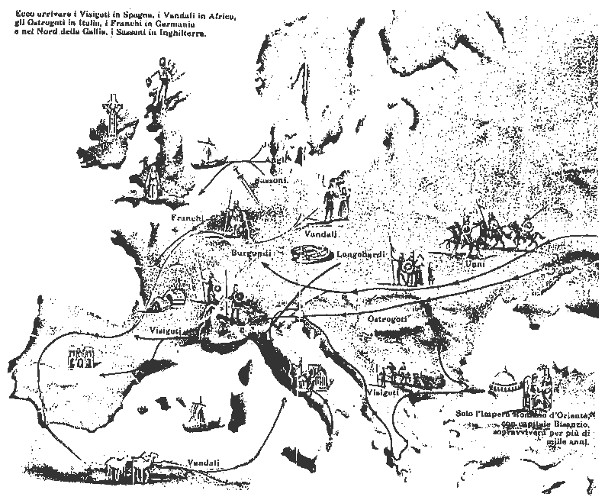

I barbari si dividono in:
- UNNI
- GERMANI - Franchi, Eruli, Vandali, Svevi, Visigoti, Ostrogoti, Angli, Sassoni
Gli Unni vivono molto lontano dall'Impero Romano: in Asia.
Nel 410 d. C. gli Unni si spostano verso l'Impero Romano, in un inverno molto freddo, in cerca di cibo.
Gli Unni insieme ad altri barbari invadono e saccheggiano l'Impero Romano
I Germani vivono vicino all'Impero Romano
Nel 476 d.C., Odoacre, capo di una tribù di Eruli, depone dal trono l'imperatore romano d'occidente.

Finisce così l'Impero Romano d'occidente e inizia il MEDIO EVO

Il medioevo è il periodo della storia che va dalla fine dell’Impero romano d’Occidente nel 476 d.C. alla scoperta dell’America nel 1492 d.C.

occidente: Ovest, parte dove tramonta il sole

oriente: Est, parte dove sorge il sole

GERMANI  visti da Tacito e Giulio Cesare (autori latini)  I Germani hanno gli occhi azzurri,  hanno i capelli quasi rossi (rossicci),  hanno il corpo grande e forte.  I Germani mangiano frutti selvatici (che nascono senza essere stati seminati e curati dall'uomo), mangiano gli animali che hanno ucciso con la caccia e bevono latte.  I Germani si vestono con pelli di animali. | UNNI  visti da Ammiano Marcellino (autore latino)  Gli Unni hanno un corpo robusto e la testa grossa.  Gli Unni mangiano la carne cruda.  Gli Unni per rendere la carne più morbida la tengono sotto la sella del cavallo quando cavalcano.  Gli Unni stanno sempre a cavallo.  Gli Unni mangiano stando a cavallo.  Gli Unni dormono stando a cavallo.

Leggi con attenzione i due testi scritti dagli autori latini
 Disegna un guerriero Germano e un guerriero Unno

guerriero GERMANO | guerriero UNNO

nello stesso tempo / contemporaneamente
III secolo dopo Cristo  Situazione:  Nell'Impero Romano:  - troppe tasse per il popolo  - troppe spese per mantenere l'impero  - il territorio è troppo vasto  Allora che cosa succede?  - l'agricoltura è in crisi  - i prezzi aumentano  - l'esercito è in crisi  conseguenza:  l'Impero Romano entra in crisi  IV secolo dopo Cristo  L'Impero Romano si divide in:  - Impero Romano d'Oriente  - Impero Romano d'Occidente | III secolo dopo Cristo  Situazione:  Nelle terre dove vivono i popoli nomadi:  - i pascoli si seccano  - gli animali muoiono  - i campi non danno più frutti  Allora che cosa succede?  - i barbari si spostano in cerca di cibo  - i barbari entrano nel territorio dell'Impero Romano  I barbari saccheggiano le città  I barbari distruggono le coltivazioni  conseguenza:  I barbari invadono l'Impero Romano d'Occidente  IV secolo dopo Cristo  Si formano i regni Romano- Barbarici

Ha fine l'Impero Romano d'Occidente
Osserva le cartine
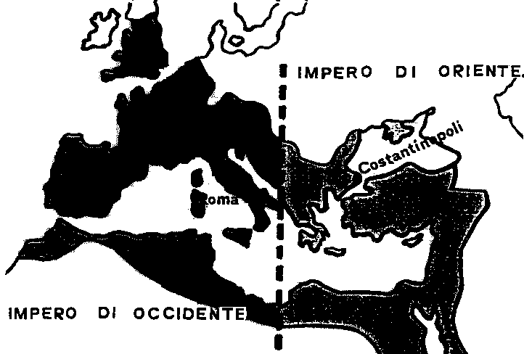

Questi regni avevano molte leggi romane
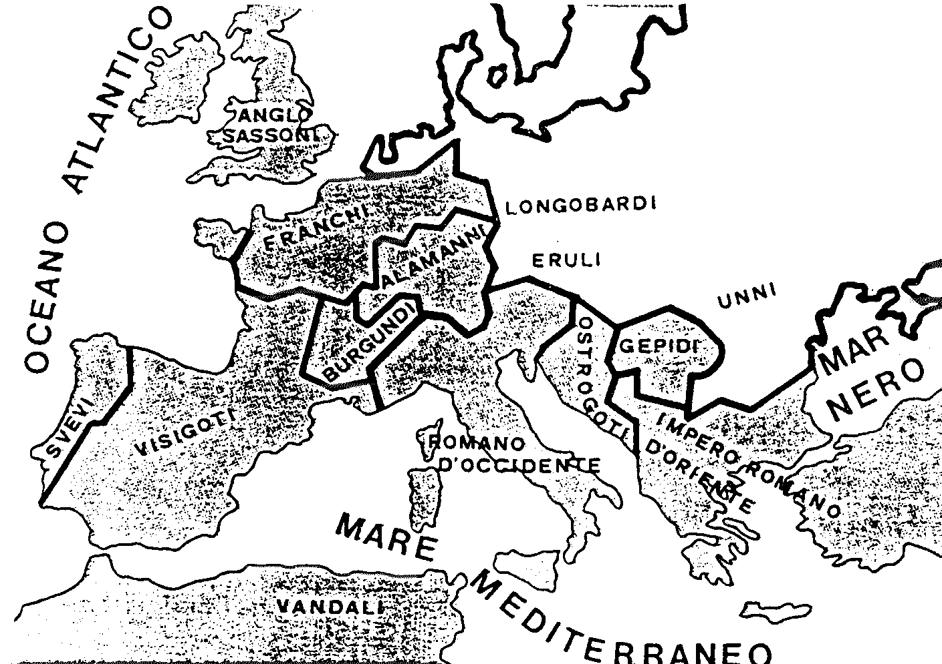

Come vivono i barbari?
I Barbari sono popoli che vivono in modo diverso dai Romani.
I Barbari sono divisi in tribù

tribù: gruppo di persone che vivono insieme e che hanno un capo

- vanno a caccia per trovare il cibo;
- sono nomadi;
- quando imparano a coltivare, si fermano nello stesso posto fino a quando la terra dà frutti, poi lasciano la terra e si spostano in un altro luogo;
- sanno costruire i carri a quattro ruote e quando si spostano usano i carri come casa;
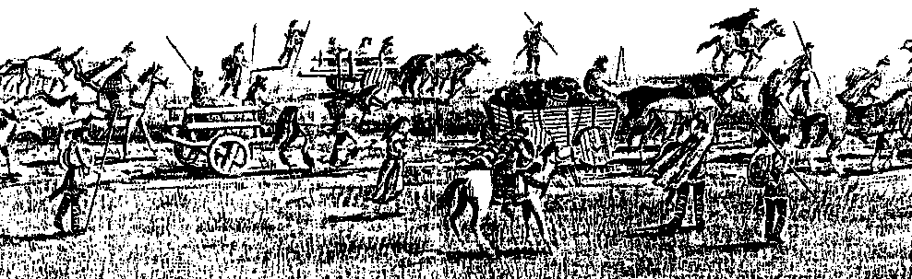

- allevano cavalli di razza, capre e pecore;
- sanno andare molto bene a cavallo;
- conoscono bene la natura e hanno un grande rispetto per gli animali selvatici come il lupo, l'orso e l'aquila
- indossano i pantaloni (non conosciuti dai Romani);
- sanno fare il burro ed il sapone;
- sanno costruire le botti;
- non sanno scrivere;
- sono molto bravi a lavorare il cuoio e i metalli per costruire armi e gioielli;
- seppelliscono i morti con i loro gioielli: vasi d'oro, spade d'argento, corone e scudi

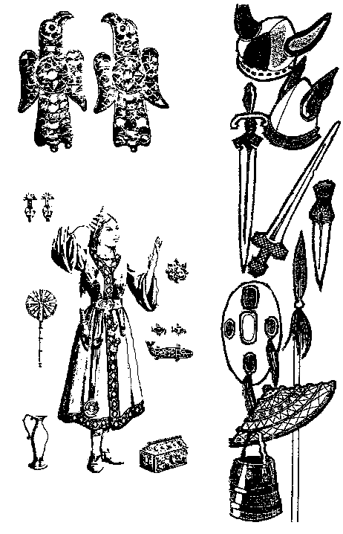

- sono feroci e abili guerrieri;
- scelgono un capo solo quando vanno in guerra;
- saccheggiano, cioè fanno saccheggi;
- considerano un onore morire in battaglia;

Le leggi dei barbari sono diverse dalle leggi dei Romani.
- usano la vendetta personale (faida)
- ogni colpa si paga: se si ruba un cane a un Franco bisogna dargli il prezzo di una pianta di vite. Uccidere un uomo costa trenta volte di più

Che cosa succede quando i Barbari e i Romani cominciano a vivere insieme?
Dopo le guerre e le battaglie cambiano le abitudini sia dei barbari che dei romani. Per esempio alcuni popoli barbari cominciano a parlare il latino e i romani cominciano ad usare delle parole delle lingue dei barbari: spiedo, banco, giardino sono parole di origine germanica.

 Prova a rispondere
- Chi sono i barbari?
- - - - - - - - - - - - - - - - - - - - - - - - - - - - - - - - - - - - - - - - - - - - - - -
- - - - - - - - - - - - - - - - - - - - - - - - - - - - - - - - - - - - - - - - - - - - - - -
- Che cosa significava la parola barbaro?
- - - - - - - - - - - - - - - - - - - - - - - - - - - - - - - - - - - - - - - - - - - - - - -
- - - - - - - - - - - - - - - - - - - - - - - - - - - - - - - - - - - - - - - - - - - - - - -
- Perché i barbari si spostano dalle loro terre?
- - - - - - - - - - - - - - - - - - - - - - - - - - - - - - - - - - - - - - - - - - - - - - -
- - - - - - - - - - - - - - - - - - - - - - - - - - - - - - - - - - - - - - - - - - - - - - -

- Quando i barbari si spostano?
- - - - - - - - - - - - - - - - - - - - - - - - - - - - - - - - - - - - - - - - - - - - - - -
- - - - - - - - - - - - - - - - - - - - - - - - - - - - - - - - - - - - - - - - - - - - - - -
- E dove vanno?
- - - - - - - - - - - - - - - - - - - - - - - - - - - - - - - - - - - - - - - - - - - - - - -
- - - - - - - - - - - - - - - - - - - - - - - - - - - - - - - - - - - - - - - - - - - - - - -
- Da dove vengono gli Unni?
- - - - - - - - - - - - - - - - - - - - - - - - - - - - - - - - - - - - - - - - - - - - - - -
- - - - - - - - - - - - - - - - - - - - - - - - - - - - - - - - - - - - - - - - - - - - - - -
- Cosa fanno i barbari quando si spostano?
- - - - - - - - - - - - - - - - - - - - - - - - - - - - - - - - - - - - - - - - - - - - - - -
- - - - - - - - - - - - - - - - - - - - - - - - - - - - - - - - - - - - - - - - - - - - - - -
- Quali sono i nomi dei popoli barbari?
- - - - - - - - - - - - - - - - - - - - - - - - - - - - - - - - - - - - - - - - - - - - - - -
- - - - - - - - - - - - - - - - - - - - - - - - - - - - - - - - - - - - - - - - - - - - - - -
- Come vivono i barbari?
- - - - - - - - - - - - - - - - - - - - - - - - - - - - - - - - - - - - - - - - - - - - - - -
- - - - - - - - - - - - - - - - - - - - - - - - - - - - - - - - - - - - - - - - - - - - - - -

- Che cosa ti ha colpito di più del modo di vivere dei barbari?
- - - - - - - - - - - - - - - - - - - - - - - - - - - - - - - - - - - - - - - - - - - - - - -
- - - - - - - - - - - - - - - - - - - - - - - - - - - - - - - - - - - - - - - - - - - - - - -
- Che cosa vorresti sapere ancora sui barbari?
- - - - - - - - - - - - - - - - - - - - - - - - - - - - - - - - - - - - - - - - - - - - - - -
- - - - - - - - - - - - - - - - - - - - - - - - - - - - - - - - - - - - - - - - - - - - - - -

bibliografia:
O. Bombarde - Il lungo viaggio dei barbari - ed. ELLE
Bona / Gillone - Schede di lavoro storico 1 - La Nuova Italia
AA.VV. - Io e gli altri. Le civiltà. - La Ruota
AA. VV. - … Per esempio. Classe IV - La Nuova Italia

il medioevo

Proposte per l'insegnante

- Trovare sui libri di testo illustrazioni del signore, della castellana, dei giullari, dei cavalieri, …
- Fare osservare la figura di un castello e cercare di far capire la funzione di ogni sua parte
- Far vedere una videocassetta sull'argomento
- Leggere racconti sul Medioevo
- Proporre la costruzione di un castello con materiali diversi

Il medioevo
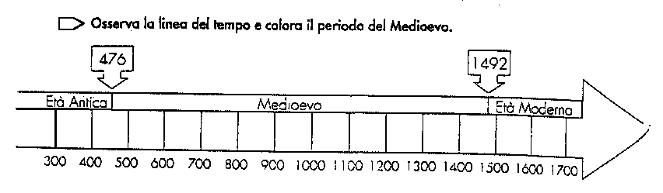

MEDIOEVO significa (vuol dire) ETÀ DI MEZZO cioè in mezzo tra l'età antica e l'età moderna

(mezzo) (età)
MEDIO EVO

i FATTI Più Importanti ALL’INIZIO del medioevo
- i barbari e i romani cominciano a vivere insieme
- la gente lascia la città e va a vivere in campagna perché i barbari saccheggiano le loro case
- molte persone diventano povere: perdono le loro cose nei saccheggi
- i briganti saccheggiano la campagna

età: periodo nel quale avvengono fatti particolari
briganti: persone che rubano

saccheggiano: i barbari portano via le cose con violenza

saccheggi: portare via le cose e distruggere

- la gente per difendersi costruisce la propria casa vicino alla "villa" (casa grande del signore)
- i signori, intorno alla villa, costruiscono dei grandi muri di legno e di mattoni, così difendono anche la gente dai briganti
- queste ville fortificate diventano poi dei castelli
- i signori dei castelli si chiamano Feudatari perché governano, cioè comandano il Feudo

feudo: terra che l'imperatore dà come premio ai signori che combattono valorosamente per lui

feudatario: la persona che dà all'imperatore armi, soldati e parte del denaro raccolto con le tasse
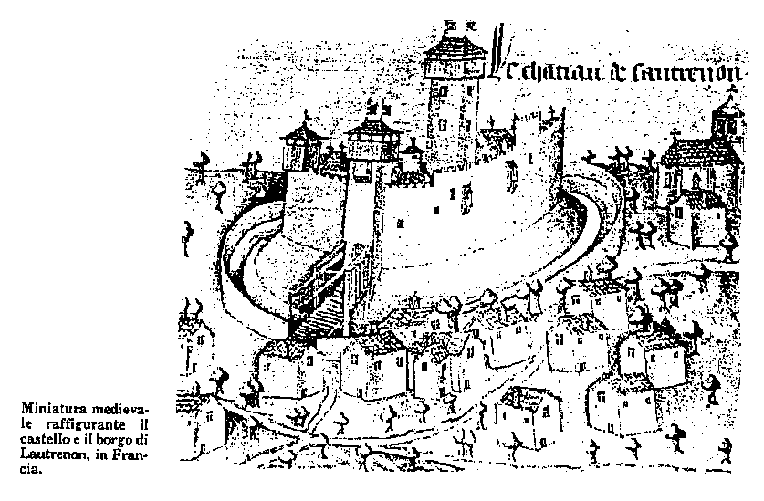

- i signori fanno costruire i castelli sulla collina perché si difendono meglio e si vede lontano
- tutti i castelli hanno un fossato intorno
- tutti i castelli hanno un ponte che si può alzare e abbassare per attraversare il fossato (ponte levatoio)
- tutti i castelli hanno una grossa torre (torrione) per vedere da lontano il nemico

fossato: canale pieno d'acqua che circonda le mura

torrione: torre più importante del castello dove abita il signore e la sua famiglia

La vita nel castello
Nel castello vivono tante persone:
- il signore (o feudatario) e la sua famiglia
- i servitori
- gli artigiani
- i soldati
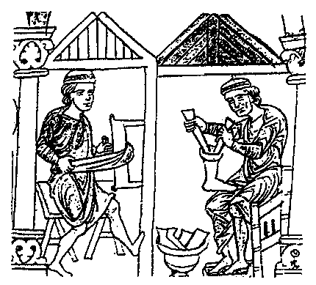

artigiani: persone che costruiscono le cose (falegname, sarto, calzolaio, fabbro, …) con i loro attrezzi

attrezzi: oggetti che servono per fare qualcosa

prodotti: tutto quello che producono la terra e gli uomini

soldati: uomini armati che difendono il signore

Nel castello si producono tutte le cose che sono necessarie alla vita degli abitanti:
- cibo
- vestiti
- attrezzi

Solo pochissimi prodotti devono essere portati da fuori: per esempio il sale, necessario per conservare le carni, o il ferro, necessario per fabbricare gli attrezzi e le armi.
Gli scambi e i contatti con altri feudi sono pochi.

Il signore dà ai contadini una casa e dei campi da coltivare.
I contadini lavorano la terra del signore.
I soldati del signore proteggono i contadini.
Il signore può vendere la terra e i contadini.
I contadini sono anche chiamati servi della gleba (gleba = terra)
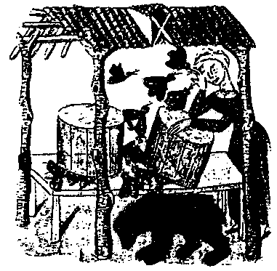

Raccolta del miele

I contadini pagano le tasse per usare:
- il mulino del castello per macinare il grano
- il forno del castello per cucinare il pane
- il torchio per fare il vino
I contadini danno al signore anche una parte dei raccolti dei campi

tassa: soldi che i contadini pagano al signore

oggi tutti i cittadini pagano le tasse allo STATO

mulino: costruzione dove si macina il grano

torchio: macchina per schiacciare l'uva

Il signore del castello fa anche il giudice.
Il signore del castello può mandare in prigione chi disobbedisce alla sua legge.
Il feudatario è signore assoluto all'interno del Feudo e del castello: ha potere di vita e di morte.
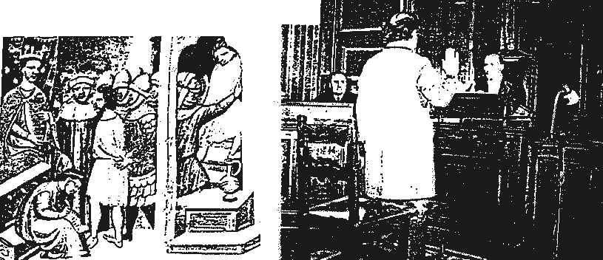

che cosa c'è nel castello
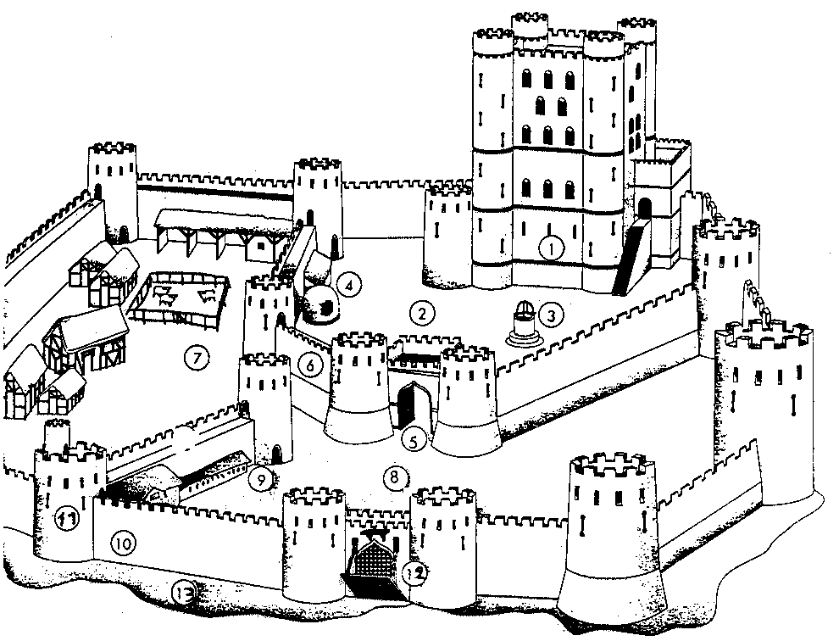

legenda:
1 mastio, abitazione del signore, deposito di viveri; 2 cortile interno con 3 pozzo e 4 forno; 5 entrata delle mura interne 6; 7 cortile interno con scuderie e abitazioni dei servi; 8 corte esterna con laboratori e magazzini 9; 10 mura esterne; 11 torre; 12 ponte levatoio e entrata del castello; 13 fossato con acqua.

come si vive nel castello
Le comodità non sono molte: le stanze sono buie e fredde perché i muri di pietra sono spessi e le finestre sono piccole.
C'è solamente il camino per riscaldare le stanze.
Le fiaccole e le candele servono per illuminare le sale, i cortili e i passaggi di ronde.
Al primo piano ci sono le cucine.
I servi buttano i rifiuti dalle finestre; in qualche castello c'è una fossa per raccogliere i rifiuti.
Al secondo piano c'è una grande sala dove il signore mangia con i suoi ospiti, ascolta la musica e si diverte.
Il pranzo è servito alle dieci del mattino, ed è il pasto principale.
Le tavole sono lunghe e di legno.
Il cibo è abbondante (carne di maiale, di cinghiale e di cervo, pane, zuppe, formaggi e frutta).
Le forchette non ci sono, c'è il cucchiaio e c'è un coltello ogni due persone.
Ci sono i piatti da portata (grandi piatti) e le scodelle.
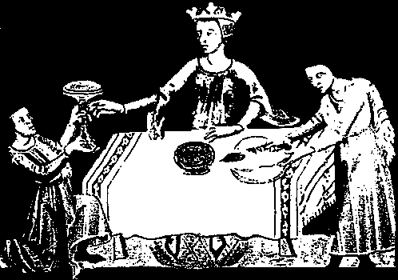

Ai piani superiori ci sono le stanze da letto e, spesso, una cappella.
Il letto è basso e largo: ha i cuscini, le coperte e le lenzuola di lino.
Intorno al letto ci sono cassoni di legno.
I cassoni servono per contenere gli abiti e per sedersi.
Sul pavimento ci sono le pelli delle bestie uccise durante la caccia.
Nei sotterranei ci sono le prigioni e le stanze fredde per conservare i cibi.

cappella: piccolo luogo dove si prega

la caccia
Quando il signore non fa la guerra, va a caccia nelle foreste vicino al castello.
Il signore caccia i lupi, gli orsi e i cinghiali.
La caccia serve per procurare il cibo e serve anche come esercizio fisico e come allenamento al combattimento.
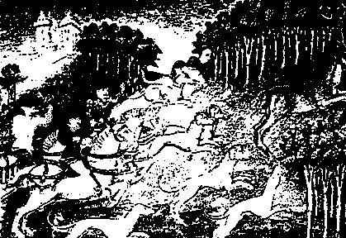

La caccia è un privilegio dei nobili.
Si svolge nei boschi intorno al castello e dura, a volte, delle settimane.
I cani aiutano i cavalieri a catturare la preda.
È molto diffusa la caccia con il falcone, un uccello rapace ammaestrato che il cavaliere porta sopra il pugno sinistro, protetto da un guanto di cuoio.
Il nobile toglie il cappuccio al falcone quando lui ha visto la preda.
Il falcone vola a prendere la preda e la porta al padrone.
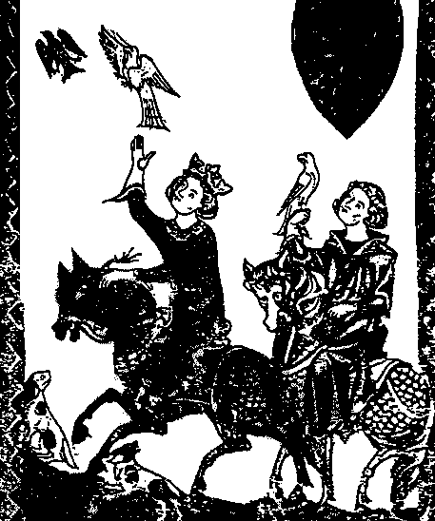

privilegio: cosa che possono fare poche persone

i cavalieri
I figli minori del signore possono diventare cavalieri.
Per imparare a combattere, dopo aver compiuto nove anni, lasciano il loro castello e la madre e vanno a "scuola di cavalleria".
Imparano a combattere, a suonare il flauto, a cantare e ballare. Studiano poco.
I cavalieri devono rispettare delle regole d'onore e di comportamento tra loro e verso gli altri.
“consegnandovi la spada vi accolgo nell’ordine della cavalleria, che non tollera nessuna macchia. Quando vincerete i nemici e questi vi chiederanno la grazia, voi dovete concederla. Se troverete in pericolo qualsiasi uomo o donna, dovrete aiutarli. Recatevi in chiesa a pregare Dio, affinché abbia misericordia di voi e vi protegga nelle imprese terrene.”
Quando i cavalieri non combattono contro i nemici, preparano i tornei per allenarsi a combattere e per divertirsi.
I cavalieri fanno i tornei anche per far vedere alle dame che sono bravi.
I cavalieri combattono con la lancia e con la spada spuntate (senza la punta) per non uccidere.
Tutti, uomini e donne, grandi e piccoli, servi e padroni possono vedere i tornei insieme ai signori e alle dame

tornei: sono delle gare. Sono specie di sport di squadra

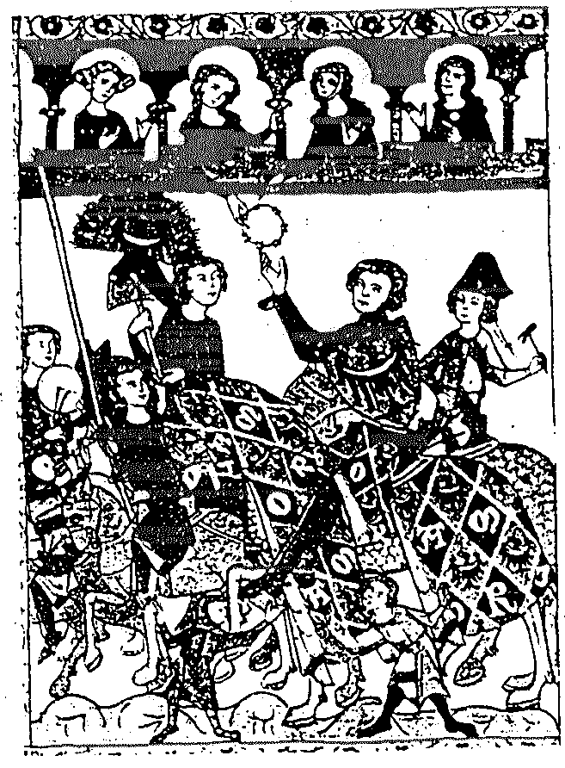
scena di un torneo medioevale

I contadini
I contadini vivono nelle campagne intorno al castello.
Ogni famiglia abita sulla terra che lavora.
La famiglia del contadino vive in capanne (piccolissime case) di legno con il tetto di foglie o di paglia.
I contadini dormono per terra, sulla paglia.
I contadini, se sono in pericolo, possono rifugiarsi nel castello.

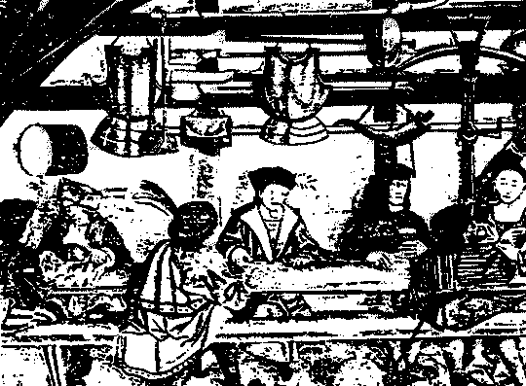
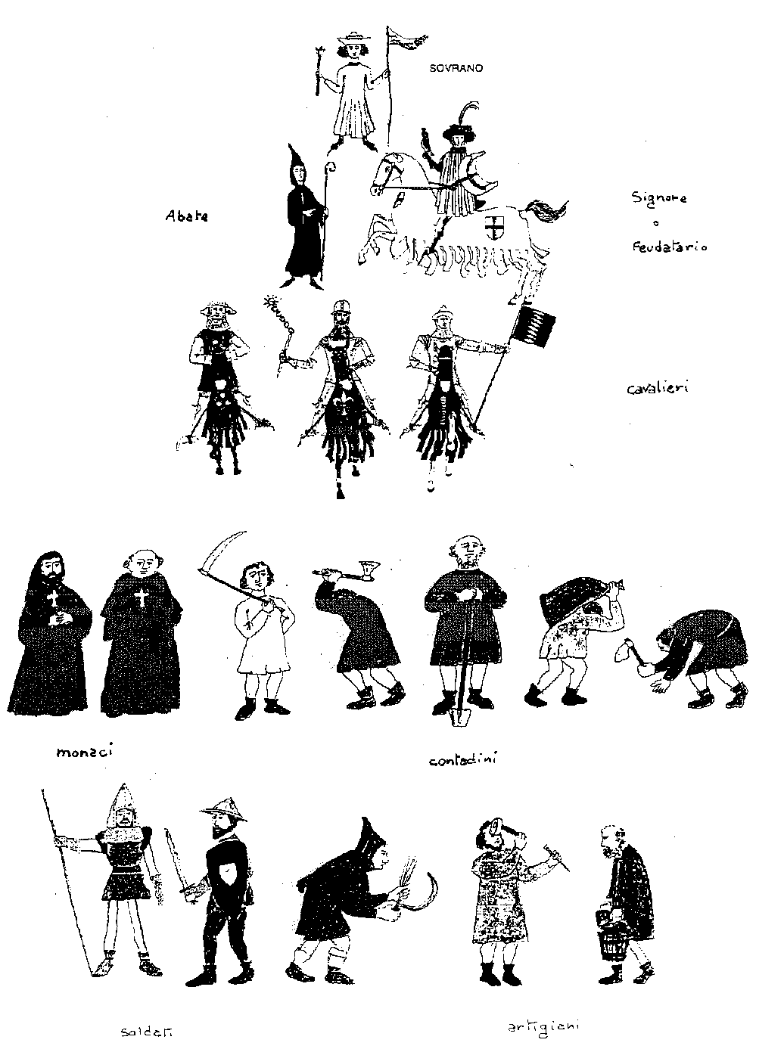
 rispondi vero (V) o falso (F) alle domande dopo aver letto "I fatti più importanti del medioevo"
- La gente vive nelle città □
- La popolazione è povera □
- Non ci sono più briganti □
- Il signore difende la gente □
- Le ville dei signori diventano poi castelli □
- Molti castelli sono circondati da fossati □
 Rispondi alle seguenti domande dopo aver letto "La vita nel castello"
- Che cosa si produce nel castello?
_ _ _ _ _ _ _ _ _ _ _ _ _ _ _ _ _ _ _ _ _ _ _ _ _ _ _ _ _ _ _ _ _ _ _ _ _ _
_ _ _ _ _ _ _ _ _ _ _ _ _ _ _ _ _ _ _ _ _ _ _ _ _ _ _ _ _ _ _ _ _ _ _ _ _ _
_ _ _ _ _ _ _ _ _ _ _ _ _ _ _ _ _ _ _ _ _ _ _ _ _ _ _ _ _ _ _ _ _ _ _ _ _ _

- Chi vive nel castello?
_ _ _ _ _ _ _ _ _ _ _ _ _ _ _ _ _ _ _ _ _ _ _ _ _ _ _ _ _ _ _ _ _ _ _ _ _ _
_ _ _ _ _ _ _ _ _ _ _ _ _ _ _ _ _ _ _ _ _ _ _ _ _ _ _ _ _ _ _ _ _ _ _ _ _ _
_ _ _ _ _ _ _ _ _ _ _ _ _ _ _ _ _ _ _ _ _ _ _ _ _ _ _ _ _ _ _ _ _ _ _ _ _ _
- Perché i contadini pagano una tassa?
_ _ _ _ _ _ _ _ _ _ _ _ _ _ _ _ _ _ _ _ _ _ _ _ _ _ _ _ _ _ _ _ _ _ _ _ _ _
_ _ _ _ _ _ _ _ _ _ _ _ _ _ _ _ _ _ _ _ _ _ _ _ _ _ _ _ _ _ _ _ _ _ _ _ _ _
_ _ _ _ _ _ _ _ _ _ _ _ _ _ _ _ _ _ _ _ _ _ _ _ _ _ _ _ _ _ _ _ _ _ _ _ _ _
- Che cosa fa il signore?
_ _ _ _ _ _ _ _ _ _ _ _ _ _ _ _ _ _ _ _ _ _ _ _ _ _ _ _ _ _ _ _ _ _ _ _ _ _
_ _ _ _ _ _ _ _ _ _ _ _ _ _ _ _ _ _ _ _ _ _ _ _ _ _ _ _ _ _ _ _ _ _ _ _ _ _
_ _ _ _ _ _ _ _ _ _ _ _ _ _ _ _ _ _ _ _ _ _ _ _ _ _ _ _ _ _ _ _ _ _ _ _ _ _

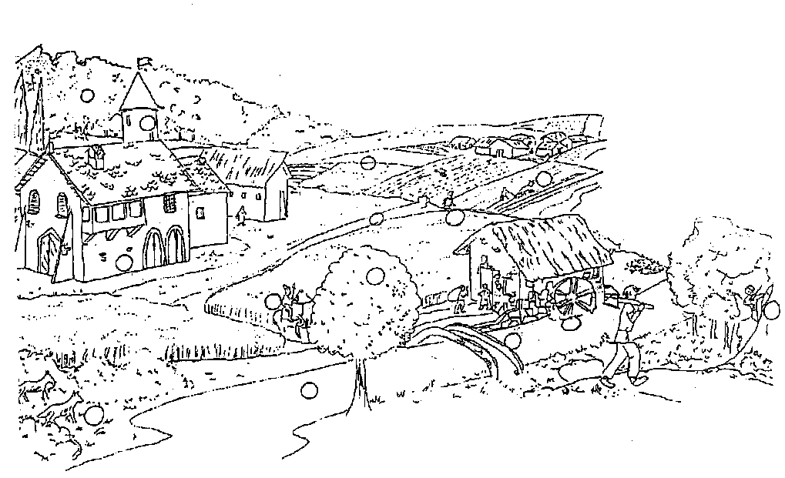

 Osserva il disegno e colora

 Leggi i nomi e scrivi nel cerchietto il numero corrispondente
1 | villa | 6 | campi coltivati | 11 | bosco
2 | mulino | 7 | contadino | 12 | albero
3 | briganti | 8 | sentiero | 13 | confine del campo
4 | soldato | 9 | fiume | 14 | torre
5 | lupi | 10 | ponte
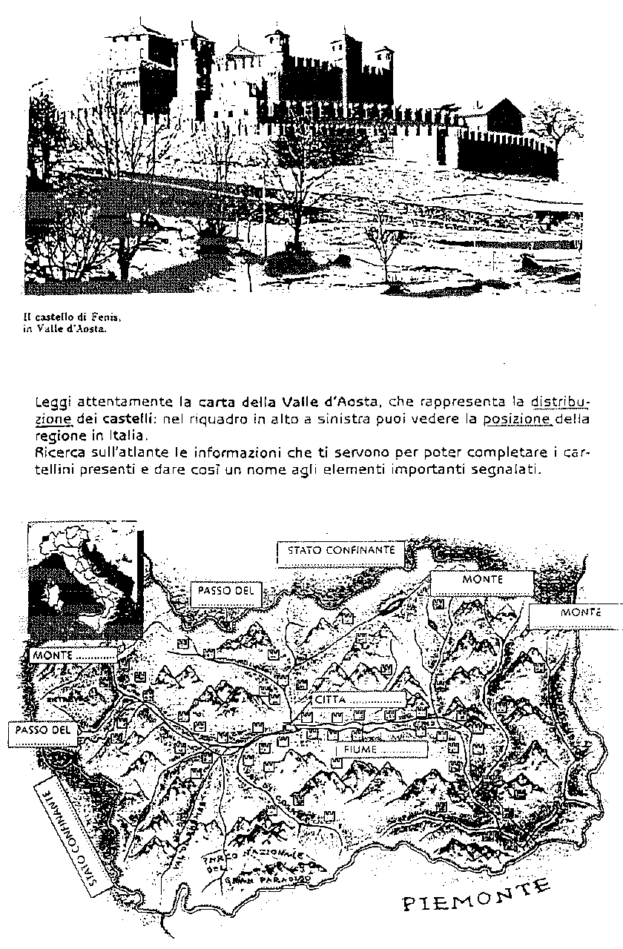

Le illustrazioni sono tratte da:
AA.VV. - La bussola. classe IV - C.E.D.
AA. VV. - Mappamondo. classe IV - Juvenilia
AA.VV. - La casa di Salomone - Mondadori
AA. VV. - Enciclopedia "Io e gli altri". II vol. - Ed. La Ruota
R. Quintavalle, D. Volpi - Tra cronaca e storia. vol. II

la chiesa in Europa

tra il 400 e il 1000

note per l'insegnante

L'obiettivo principale è quello dell'apprendimento del contenuto trattato e del lessico specifico ad esso inerente.

Attività di comprensione scritta
Il testo può essere letto insieme agli alunni, se questi ultimi sono di livello iniziale, se invece sono di livello avanzato possono leggere autonomamente il testo.

Attività di comprensione orale
E' bene integrare il contenuto con immagini e esempi.
Anche la drammatizzazione di alcune parti è utile all'apprendimento.
Esempio: giochi di ruolo sulla struttura della Chiesa (un ragazzo è il Papa, un altro un sacerdote, ecc.)
sull'azione della Chiesa
sulla vita del monaco

Verifica
L'attività di verifica può essere fatta con domande orali o scritte, durante la lettura o al termine di essa.
- Esempio: Chi è il Papa?
Chi è il monaco?
Che cosa fa la Chiesa?
- Si richiedono agli alunni degli esempi per spiegare alcuni termini introdotti
Esempio: racconta con un esempio quando c'è carestia
- Alla fine dell'unità didattica si può porre una domanda aperta: che cosa hai imparato?

Un possibile approfondimento
Confrontare alcune religioni rispetto a:
- i luoghi di culto
- le preghiere
- i precetti
- le festività
- i riti
- la gerarchia
- . . .

La chiesa in europa

tra il 400 e il 1000
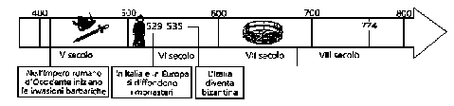

Il regno dei Longobardi in Italia

In questi anni la vita delle persone è difficile nelle terre che sono state dell'Impero Romano.
Perché la vita è difficile?
C'è la guerra, perché i barbari entrano nelle terre dell'Impero Romano
Non c'è niente da mangiare  quando non c'è niente da mangiare = CARESTIA
Ci sono molte malattie  quando molta gente muore per una malattia = EPIDEMIA
In questa situazione solo la Chiesa è capace di dare aiuto e proteggere la gente

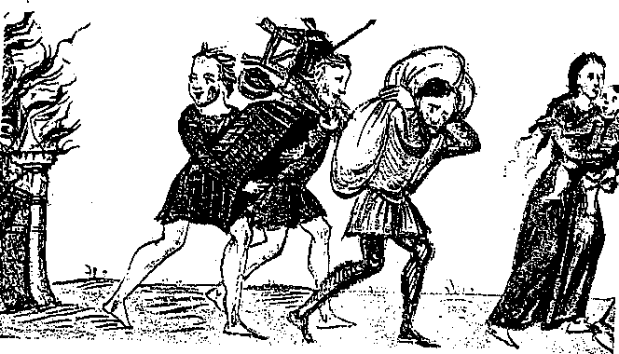

gente che scappa per la guerra

Cosa è la Chiesa cattolica?
E' l'insieme di tutte le persone che credono in Gesù Cristo
il Papa |  | Capo della Chiesa
i Sacerdoti |  | persone religiose che vivono nella chiesa, dicono la Messa e spiegano gli insegnamenti di Gesù Cristo
i Vescovi |  | Capi dei Sacerdoti di un grande territorio
i Monaci |  | persone religiose che vivono insieme nei monasteri e seguono una regola di vita
i fedeli |  | uomini, donne, bambini che pregano e vanno in chiesa

PAPA
VESCOVI
SACERDOTI - MONACI
FEDELI

Cosa fa la Chiesa?
La Chiesa aiuta i poveri, difende la gente e fa rispettare le leggi.

La Chiesa aiuta i poveri
Delle persone non hanno i soldi per comprare il cibo e le medicine, allora i sacerdoti danno da mangiare a queste persone e le curano.
La Chiesa difende la gente
Quando nel villaggio arrivano dei soldati che distruggono le case dei contadini, allora i sacerdoti fanno entrare i contadini nelle chiese e li fanno vivere con loro.

La Chiesa fa rispettare le leggi
Un contadino uccide un animale di un altro contadino. I due contadini vanno dal vescovo. Il vescovo ascolta, decide chi ha ragione e dà una punizione al contadino che ha sbagliato.

I monaci
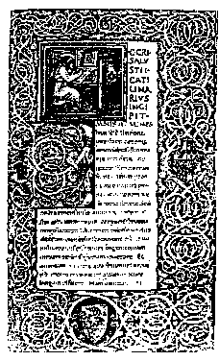
Nel V secolo dopo Cristo (400 d.C.) ci sono dei cristiani che abbandonano la città e vanno a vivere insieme in luoghi isolati, pregano e hanno una regola di vita.
Questi cristiani si chiamano monaci e vivono nei monasteri.
In Europa i monaci seguono la regola del monaco Benedetto da Norcia, che nel 529 d.C. costruisce a Montecassino un grande monastero.
San Benedetto dice che i monaci devono pregare, pensare a Dio, lavorare e studiare.
I monaci pregano, coltivano i campi, curano i malati, aiutano i poveri, copiano a mano i libri antichi sulla pergamena.
Nei monasteri c'è una biblioteca dove i monaci conservano e curano i libri antichi e i libri copiati da loro.
I monaci che copiano i libri si chiamano amanuensi.
I monaci hanno salvato i libri dalle distruzioni dei barbari.
I monaci su questi libri fanno dei disegni molto belli e piccoli = miniature.
I monaci costruiscono anche oggetti e insegnano dei lavori ai giovani: i monaci aprono delle scuole nei monasteri.

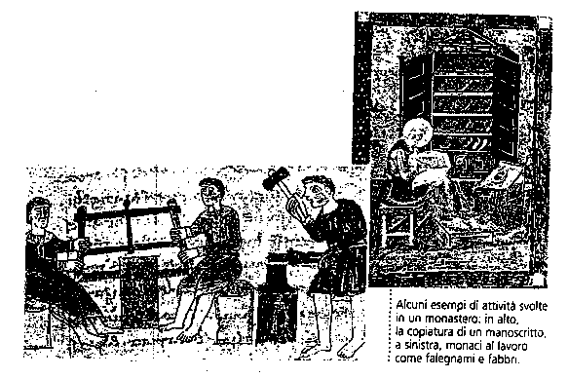

Il monastero
Nei primi tempi del medioevo i monaci costruiscono i monasteri in posti facili da difendere, lontano dalle città e dalle strade principali.
I monasteri sono protetti da alte mura, come un castello.
La gente che scappa dalle guerre si rifugia nei monasteri.
I contadini, insieme ai monaci rendono fertile la terra attorno al monastero e la coltivano.

Fertile: la terra è fertile quando dà molti prodotti

si rifugia: trova aiuto e protezione
Com'è fatto un monastero?
Nel monastero ci sono:
- la chiesa: posto dove i monaci pregano molte volte al giorno
- il chiostro: cortile con archi e portico
- il refettorio: posto dove i monaci mangiano
- il dormitorio: posto dove i monaci dormono
- l'orto: terreno dove i monaci seminano e coltivano le verdure, come patate, insalata, carote, …
  Trova nel disegno i luoghi e scrivi i numeri al posto giusto
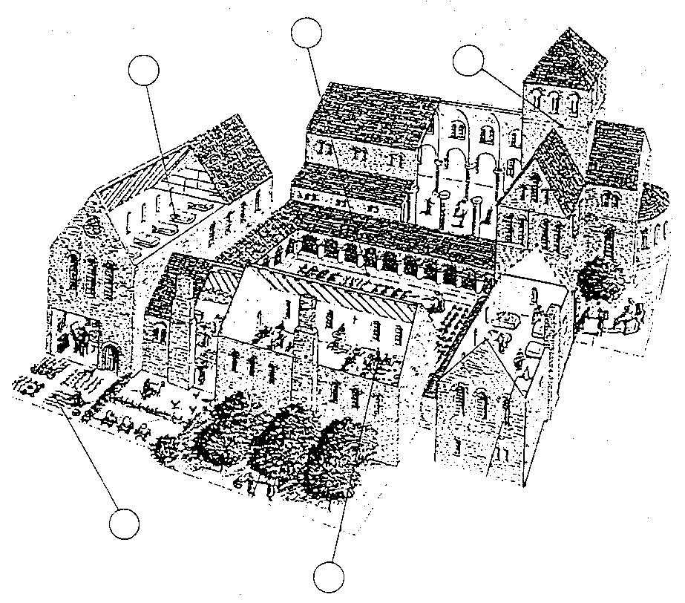

Cosa fanno i monaci
Un esempio di giornata in un monastero medioevale
ore 5: sveglia
ore 6: prega in chiesa
ore 7: lavora negli orti
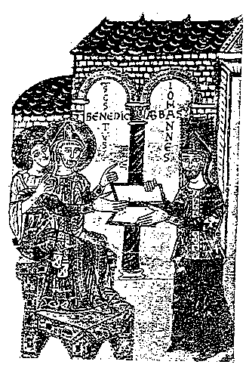
ore 8: lavora negli orti
ore 9: prega in chiesa
ore 10: legge
ore 11: legge
ore 12:prega in chiesa
ore 12.30: pranza
ore 13: riposa o legge
ore 14: riposa o legge
ore 15: prega in chiesa
ore 16: lavora
ore 17: lavora
ore 18: prega in chiesa
ore 19: cena
ore 21: prega in chiesa
I monaci non lavorano da soli: dei servi e dei contadini aiutano i monaci.
Queste persone possono abitare nel monastero o fuori dal monastero

 Guarda il disegno alla pagina prima e rispondi.
- dov'è San Benedetto?
- Dov'è il monaco Giovanni?
- Da cosa lo capisci?
 Segna con una crocetta la risposta giusta
i frati benedettini:
✵ pregavano soltanto
✵ lavoravano soltanto
✵ pregavano e lavoravano
essere "ozioso" vuol dire:
✵ essere sempre occupato in qualche lavoro o attività
✵ non avere niente da fare o non voler far niente

 Osserva l'immagine e di' che cosa fanno i monaci nel monastero.
Le frecce indicano i luoghi dove i monaci svolgono i loro lavori

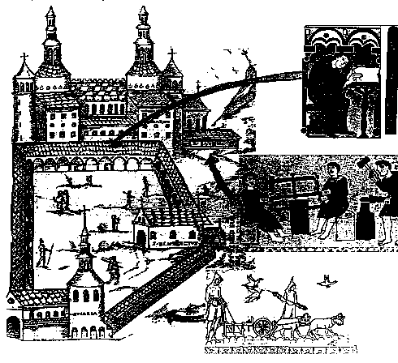
I monaci costruiscono in tutta Europa tanti monasteri. Pian piano i monaci ricevono dei soldi e delle terre dai signori e così intorno ai monasteri crescono tante attività e nuove costruzioni.
Spesso l'abate, il capo dei monaci, si comporta quasi come il signore del castello e comanda su tutto il territorio attorno al monastero

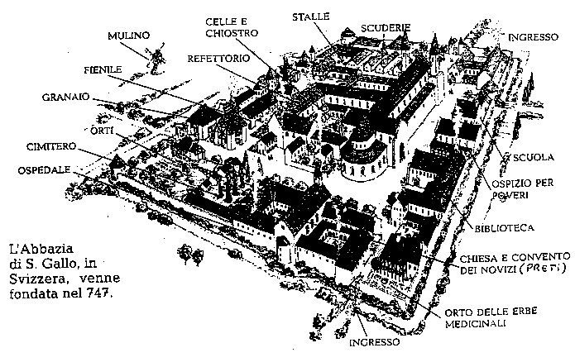

 Scrivi i nomi indicati dalle frecce e completa come nell'esempio
il granaio | serve per | conservare il grano

le illustrazioni sono tratte da:
- AA. VV; "Adesso io so" vol. IV; ed. Piemme
- AA. VV.; "La casa di Salomone" vol. IV; ed. Mondadori
- AA. VV.; "Batti un cinque" vol. IV; ATLAS
- AA. VV.; "Quaderno IV"; Iuvenilia
- AA. VV.; "Occhi aperti" vol. IV; ed. Minerva italica

